**Biologia klasa V a, b, c, d, e, f (04.05 – 08.05. 2020)**

**Uwaga lekcję realizują uczniowie, którzy nie będą uczestniczyli w zajęciach online.**

**Nie ma potrzeby realizowania materiału wcześniej.**

**Temat: Mchy – prymitywne rośliny lądowe.**

Po lekcji uczeń:

1. Rozumie pojęcie plechowce i organowce.
2. Wymienia grupy roślin należące do organowców.
3. Wyjaśnia pojęcie rośliny zarodnikowe.
4. Dokonuje podziału mszaków ( wie ,ze mchy nie są jedynymi przedstawicielami mszaków)
5. Wymienia cechy mchów.
6. Zna miejsce występowania mchów.
7. Opisuje budowę mchu na przykładzie płonnika pospolitego.
8. Opisuje rozmnażanie mchów na podstawie schematu.
9. Wymienia rolę mszaków w przyrodzie i dla człowieka

Dla chętnych

1. Opisze krótko wątrobowce i glewiki.

*1.Plechowce to organizmy które nie wytwarzają organów takich jak korzeń łodyga czy liść zaliczamy do nich np. zielenice*

[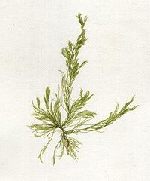](https://pl.wikipedia.org/wiki/Plik:Cladophora.JPG) [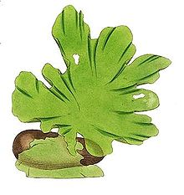](https://pl.wikipedia.org/wiki/Plik:Ulva_lactuca_-_Sowerby.jpg)

Gałęzatka Sałata morska

*Organowce to rośliny , które wytwarzają organy ( uczyliśmy się o nich ostatnio)*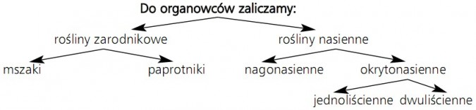

Wykres po tematem przepisz do zeszytu.

*Na lekcji o rozmnażaniu organizmów dowiedziałeś się, że jednym ze sposobów rozmnażania bezpłciowego są zarodniki, rośliny zarodnikowe rozmnażają się przez zarodniki. Teraz przez 2 kolejne lekcje będziemy poznawali mszaki i paprotniki, które zaliczamy do roślin zarodnikowych.*

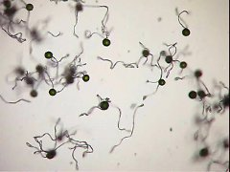 Zarodniki mchów ( obraz mikroskopowy)

2.Obejrzyj zdjęcia na stronie 115 w podręczniku, przypomnij sobie gdzie ostatnio widziałeś mchy.

**Uzupełnij zadanie 1 na str. 79 w zeszycie ćwiczeń**.

Mchy występują na całej kuli ziemskiej.

3.Mchy występują w skupiskach (kępach) . Zapoznaj się z budową pojedynczego mchu płonnika.

**Wykonaj zadanie 3 na str.80**

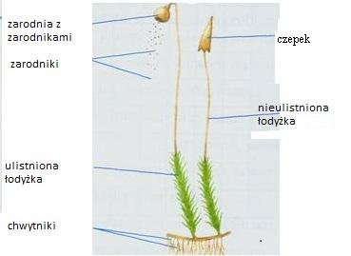

Może dziwą cię zdrobniałe nazwy :listki, łodyżka, zauważ że mchy nie mają korzeni tylko chwytniki.

Nie mają też w pełni wykształconych organów i tkanek stąd takie nazwy.

**Teraz wykonaj zadanie 2 str.78**

*Mchy nie są jedynymi przedstawicielami gromady mszaków. Do mszaków zaliczamy również wątrobowce .*

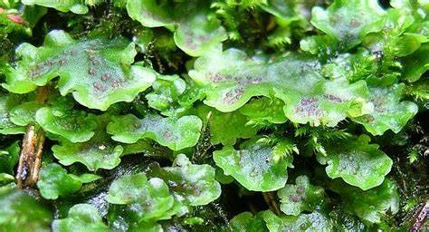 Wątrobowce

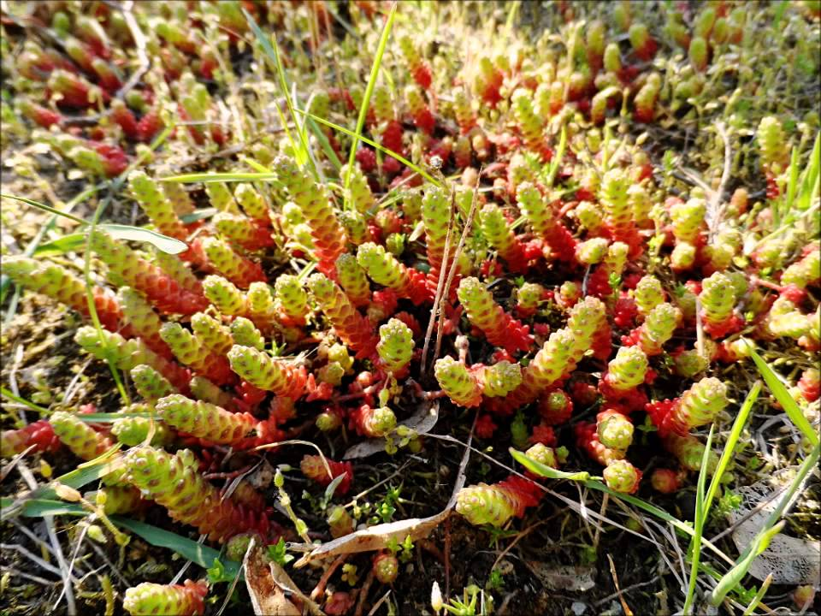Glewiki

4.Jeśli chcesz zobaczyć więcej gatunków mszaków obejrzyj krótki film. Skopiuj do przegladarki

Mszaki i paprotniki ( do gatunku widłak wroniec , który jest paprotnikiem)

[https://www.bing.com/videos/search?view=detail&mid=EF2A9044120244BCB465EF2A9044120244BCB465&shtp=GetUrl&shid=c496e3a6-c7e6-4510-b35c-](https://www.bing.com/videos/search?view=detail&mid=EF2A9044120244BCB465EF2A9044120244BCB465&shtp=GetUrl&shid=c496e3a6-c7e6-4510-b35c-d4a4d99d1adf&shtk=TXN6YWtpICYgUGFwcm90bmlraQ%3D%3D&shdk=TWEgYnnEhyBQxYJvbm5payBTdHJvbnkgMDo0MyBUb3Jmb3dpZWMgT3N0cm9saXN0bnkgMToyNA%3D%3D&shhk=Qow29Qn%2FThZjZPhCXoxBpxWf4yGUfRxRUUe45adZbxo%3D&form=VDSHOT&shth=OSH.%252B7PVpEXNMfGsoCXSFt9tuQ\)

5.Teraz przyjrzyj się schematowi który przedstawia cykl rozwojowy mchu i **uzupełnij zadanie 4.**

Przeczytaj w podręczniku jakie jest znaczenie mchów i **uzupełnij zadanie 5 i 6 w ćwiczeniach**.

Zapoznaj się również z doświadczeniem w podręczniku str. 118, nie wykonuj tego doświadczenia, przy obecnej suszy nie pozbawiaj gleby tak cennych magazynów wody jakimi są mszaki.

Przeczytaj tabelę : Zapamiętaj! w ćwiczeniach.

**Pod schematem zrób ćwiczenie w zeszycie.**

**Obrysuj na zielono ramki, w których podano cechy charakterystyczne mchów.**

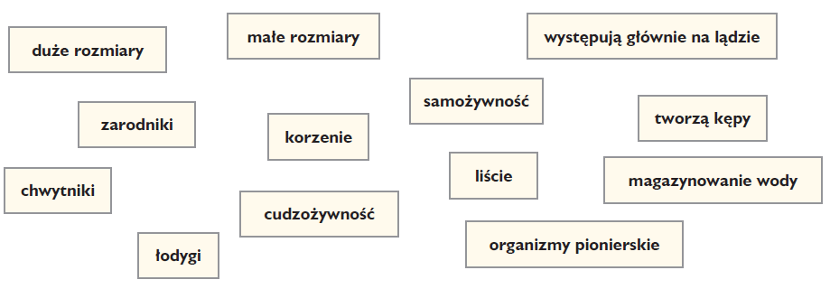

Pomoże ci w tym mapa mentalna poniżej.

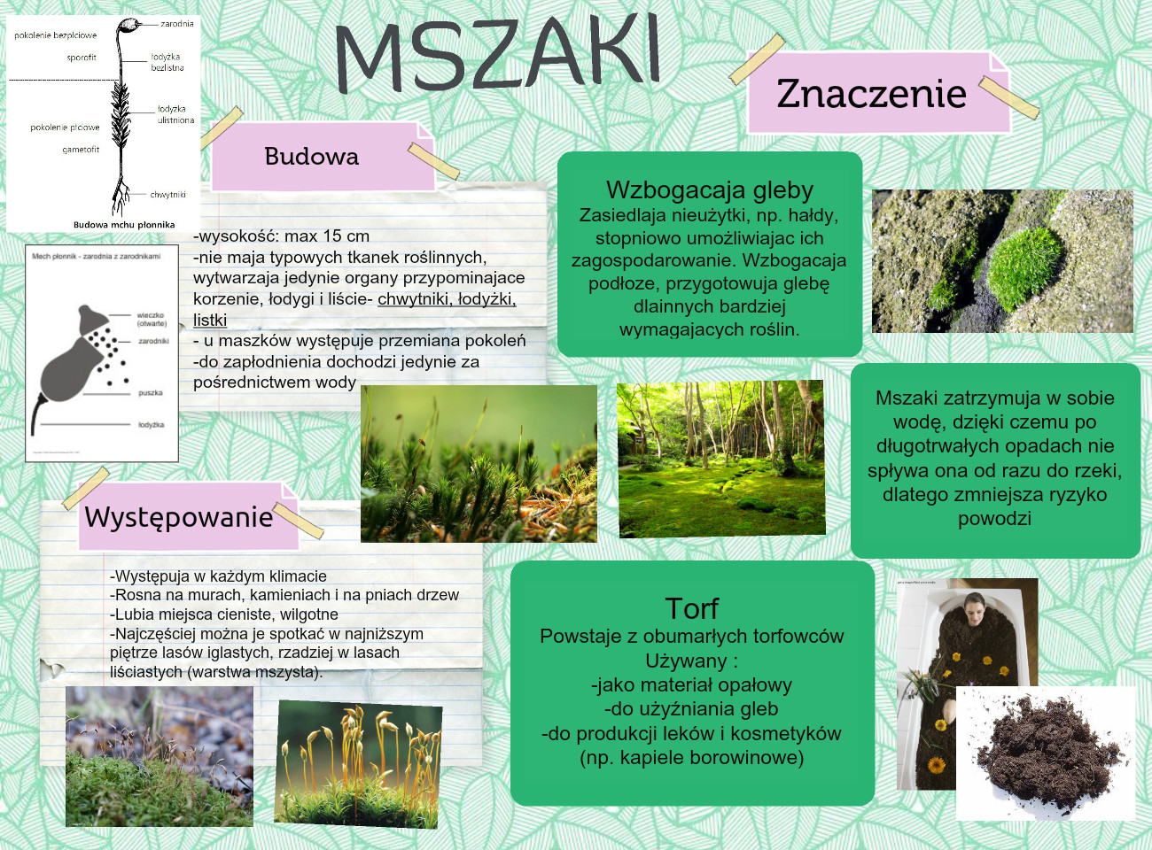

Praca domowa : Narysuj jeden gatunek mchu ( oprócz mchu płonnika) i krótko go opisz .